

**Об утверждении Плана по управлению пастбищами и их использованию по Федоровскому району на 2018-2019 годы**

***Утративший силу***

Решение маслихата Федоровского района Костанайской области от 29 ноября 2017 года № 184. Зарегистрировано Департаментом юстиции Костанайской области 15 декабря 2017 года № 7387. Утратило силу решением маслихата Федоровского района Костанайской области от 29 июня 2018 года № 247

      Сноска. Утратило силу решением маслихата Федоровского района Костанайской области от 29.06.2018 № 247 (вводится в действие по истечении десяти календарных дней после дня его первого официального опубликования).

      В соответствии с подпунктом 15) пункта 1 статьи 6 Закона Республики Казахстан от 23 января 2001 года "О местном государственном управлении и самоуправлении в Республике Казахстан", подпунктом 1) статьи 8 Закона Республики Казахстан от 20 февраля 2017 года "О пастбищах", Федоровский районный маслихат РЕШИЛ:

      1. Утвердить прилагаемый План по управлению пастбищами и их использованию по Федоровскому району на 2018-2019 годы.

      2. Настоящее решение вводится в действие по истечении десяти календарных дней после дня его первого официального опубликования.

|  |  |
| --- | --- |
| *Председатель сессии* | *Р. Байменов* |
| *Секретарь* *районного маслихата* | *Б. Исенгазин* |

      СОГЛАСОВАНО

      Исполняющий обязанности

      руководителя государственного

      учреждения "Отдел

      предпринимательства

      и сельского хозяйства акимата

      Федоровского района"

      ______________ М. Найпак

      СОГЛАСОВАНО

      Исполняющий обязанности

      руководителя государственного

      учреждения "Отдел земельных

      отношений Федоровского района"

      ______________ К. Муканов

|  |  |
| --- | --- |
|  | Приложение к решению маслихата от 29 ноября 2017 года № 184 |

**План по управлению пастбищами и их использованию по Федоровскому району на 2018-2019 годы**

      1) Схема (карта) расположения пастбищ на территории Федоровского района в разрезе категорий земель, собственников земельных участков и землепользователей на основании правоустанавливающих документов (приложение 1 к Плану по управлению пастбищами и их использованию по Федоровскому району на 2018-2019 годы);

      2) Приемлемые схемы пастбищеоборотов (приложение 2 к Плану по управлению пастбищами и их использованию по Федоровскому району;

      3) Карта с обозначением внешних и внутренних границ и площадей пастбищ, в том числе сезонных, объектов пастбищной инфраструктуры (приложение 3 к Плану по управлению пастбищами и их использованию по Федоровскому району на 2018-2019 годы);

      4) Схема доступа пастбищепользователей к водоисточникам (озерам, рекам, прудам, копаням, оросительным или обводнительным каналам, трубчатым или шахтным колодцам) составленную согласно норме потребления воды (приложение 4 к Плану по управлению пастбищами и их использованию по Федоровскому району на 2018-2019 годы);

      5) Схема перераспределения пастбищ для размещения поголовья сельскохозяйственных животных физических и (или) юридических лиц, у которых отсутствуют пастбища, и перемещения его на предоставляемые пастбища (приложение 5 к Плану по управлению пастбищами и их использованию по Федоровскому району на 2018-2019 годы);

      6) Схема размещения поголовья сельскохозяйственных животных на отгонных пастбищах физических и (или) юридических лиц, не обеспеченных пастбищами, расположенными при селе, сельском округе (приложение 6 к Плану по управлению пастбищами и их использованию по Федоровскому району на 2018-2019 годы);

      7) Календарный график по использованию пастбищ, устанавливающий сезонные маршруты выпаса и передвижения сельскохозяйственных животных (приложение 7 к Плану по управлению пастбищами и их использованию по Федоровскому району на 2018-2019 годы).

|  |  |
| --- | --- |
|  | Приложение 1 к Плану по управлению пастбищами и их использованию по Федоровскому району на 2018-2019 годы |

**Схема (карта) расположения пастбищ на территории Федоровского района в разрезе категорий земель, собственников земельных участков и землепользователей на основании правоустанавливающих документов**

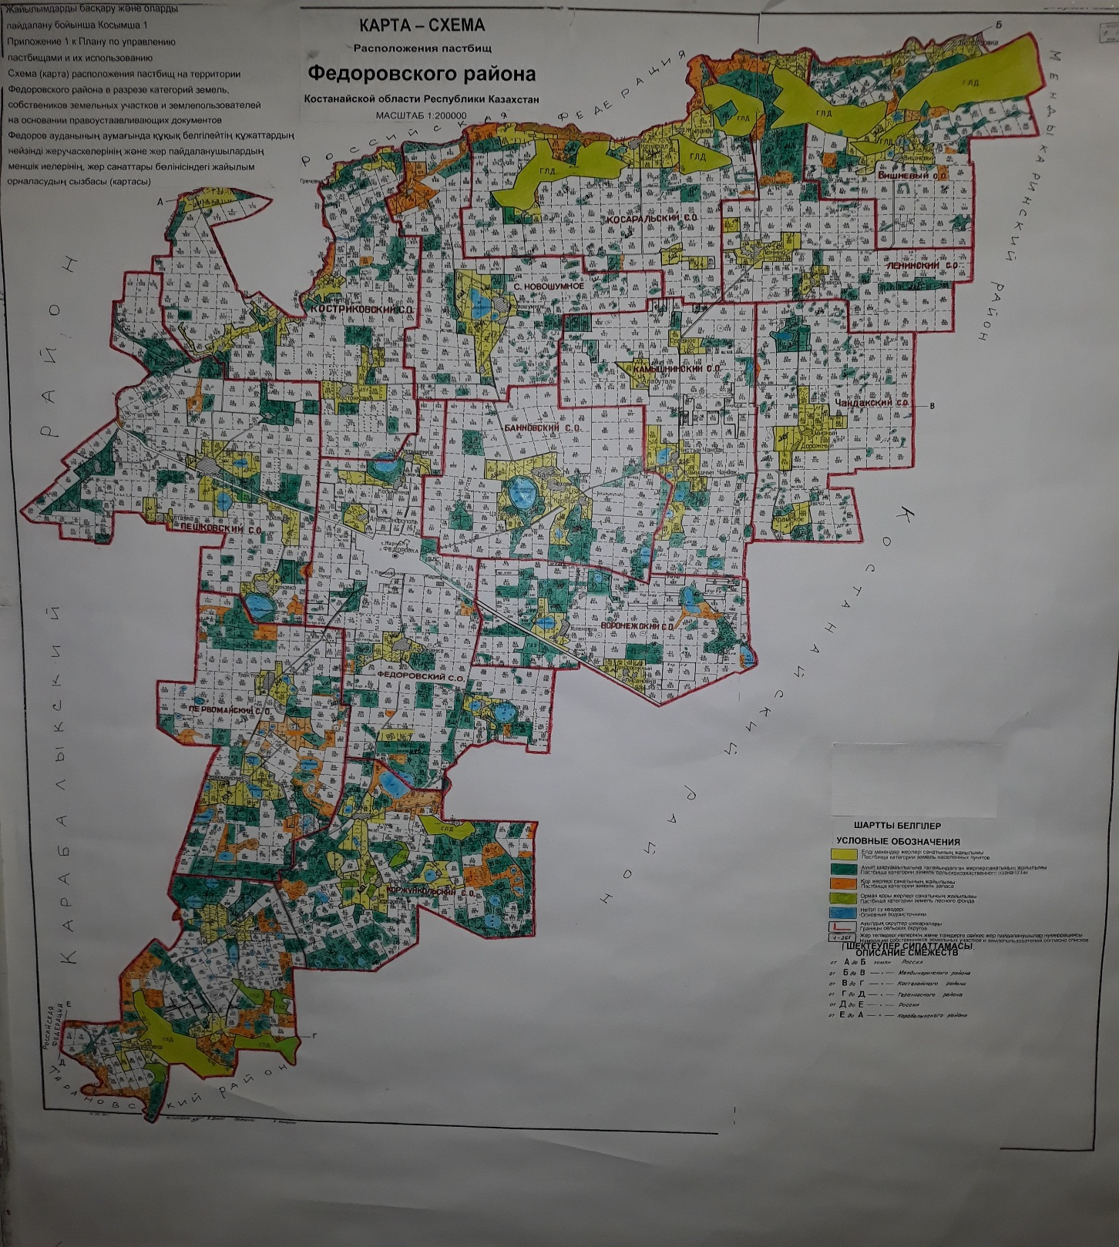

**Список землепользователей земельных участков, прилагаемый к схеме (карте) расположения пастбищ Федоровского района**

|  |  |
| --- | --- |
| № | Фамилия, Имя, Отчество, землепользователей |
| 1 | Вейберт Александр Федорович |
| 2 | Гаркуша Николай Владимирович |
| 3 | Генкуленко Наталья Алексеевна |
| 4 | Жмурко Борис Кузьмич |
| 5 | Зинченко Сергей Николаевич |
| 6 | Карслян Мгер Давитович |
| 7 | Майборода Татьяна Васильевна |
| 8 | Марченко Николай Владимирович |
| 9 | Налгиев Алихан Саварбекович |
| 10 | Налгиев Эдуард Алиханович |
| 11 | Романец Василий Васильевич |
| 12 | Сергеев Анатолий Константинович |
| 13 | Снежко Юрий Григорьевич |
| 14 | Стась Евгений Николаевич |
| 15 | Уразбаева Сауле Касымхановна |
| 16 | Фоменко Виктор Николаевич |
| 17 | Амержанова Жамал Сагандыковна |
| 18 | Грибанов Петр Иванович |
| 19 | Тимотин Антон Афанасьевич |
| 20 | Мурзина Бахытжамал Кенжегалиевна |
| 21 | Пигарев Евгений Викторович |
| 22 | Сатмурзина Гульнар Байбатыровна |
| 23 | Султанов Жангабыл Жанайдарович |
| 24 | Адабаш Василий Николаевич |
| 25 | Архипов Сергей Владимирович |
| 26 | Волоткевич Сергей Николаевич |
| 27 | Губский Алексей Алексеевич |
| 28 | Губский Сергей Алексеевич |
| 29 | Гуляева Галина Витальевна |
| 30 | Дмитриенко Василий Иванович |
| 31 | Заверуха Владимир Николаевич |
| 32 | Закладний Владимир Мартынович |
| 33 | Иманалин Кайдар Кабдинович |
| 34 | Келлер Анатолий Алексеевич |
| 35 | Кинько Иван Михайлович |
| 36 | Кихтенко Александр Владимирович |
| 37 | Коваль Владимир Григорьевич |
| 38 | Казак Александр Валерьевич |
| 39 | Козлов Николай Васильевич |
| 40 | Кравец Сергей Яковлевич |
| 41 | Кудрявцев Сергей Георгиевич |
| 42 | Кумпа Павел Павлович |
| 43 | Луценко Нина Прокофьевна |
| 44 | Малышев Владимир Григорьевич |
| 45 | Михайлова Ольга Дмитриевна |
| 46 | Набок Александр Владимирович |
| 47 | Оджахвердиев Мухтар Мамед-оглы |
| 48 | Омаров Гашим Али-Оглы |
| 49 | Остронок Николай Федорович |
| 50 | Лобач Екатерина Ивановна |
| 51 | Султанов Ринат Рафаилович |
| 52 | Тюлегенов Булат Ситкариевич |
| 53 | Ананько Ильсияр Ликовна |
| 54 | Бублик Владимир Васильевич |
| 55 | Валюк Василий Степанович |
| 56 | Ворнат Татьяна Николаевна |
| 57 | Звонков Александр Васильевич |
| 58 | Иванько Геннадий Евгеньевич |
| 59 | Грибак Андрей Николаевич |
| 60 | Касьянов Игорь Владимирович |
| 61 | Назаров Василий Васильевич |
| 62 | Назарова Валентина Николаевна |
| 63 | Ратушняк Анна Станиславовна |
| 64 | Рахматулина Кадица Даутовна |
| 65 | Степаненко Игорь Викторович |
| 66 | Теремец Юрий Владимирович |
| 67 | Шабанов Максим Викторович |
| 68 | Акулов Мухамбетжан Каржауович |
| 69 | Атепилев Бектимыс Тюлюмысович |
| 70 | Атепилев Мурат Тюлюмысович |
| 71 | Атепилева Светлана Тюлюмысовна |
| 72 | Баган Игорь Иванович |
| 73 | Баган Петр Степанович |
| 74 | Бочкарева Валентина Викторовна |
| 75 | Ветошкин Андрей Вячеславович |
| 76 | Вирт ФҰдор Яковлевич |
| 77 | Гожева Татьяна Леонидовна |
| 78 | Грушков Владимир Дмитриевич |
| 79 | Давлетбаев Баймурат Магзумович |
| 80 | Давлетпаев Булат Макзумович |
| 81 | Жумаков Урумбасар Абуталипович |
| 82 | Жунусова Толкын Еренбековна |
| 83 | Иващенко Александр Николаевич |
| 84 | Коврижных Татьяна Алексеевна |
| 85 | Коктанова Дина Истаулетовна |
| 86 | Кузбаков Амантай Мухаметжанович |
| 87 | Ласовецкий Иван Анисимович |
| 88 | Логвинчук Людмила Николаевна |
| 89 | Муканов Сагенбай Сакенович |
| 90 | Полунин Владимир Михайлович |
| 91 | Понамаренко Дмитрий Владимирович |
| 92 | Садаков Александр Александрович |
| 93 | Садаков Сергей Александрович |
| 94 | Сарыбаева Сиркуль Жундусовна |
| 95 | Светлаков Юрий Аркадьевич |
| 96 | Соколовский Виктор Иосифович |
| 97 | Шегеда Виктор Алексеевич |
| 98 | Эккерт Яков Карлович |
| 99 | Абишев Байтемир Салаватович |
| 100 | Айтленов Александр Азаматович |
| 101 | Байкадамов Абдыбек Камзинович |
| 102 | Байкадамов Кабдулсултан Камзанович |
| 103 | Добрыднев Андрей Николаевич |
| 104 | Есмагамбетов Сержан Костаевич |
| 105 | Жабаев Акансары Анзаганович |
| 106 | Жабаев Ашимхан Ансаганович |
| 107 | Иржасов Бакитбек Салдарбекович |
| 108 | Исмагулова Татьяна Алексеевна |
| 109 | Маудан Назболат |
| 110 | Махметов Жумабай Орынбасович |
| 111 | Молдабеков Салим Мухтарович |
| 112 | Оспанов Марат Ахметжанович |
| 113 | Запорожану Олег Семенович |
| 114 | Оспанов Нурлан Ахметжанович |
| 115 | Оспанова Сауле Кусмановна |
| 116 | Геря Владимир Николаевич |
| 117 | Петров Александр Александрович |
| 118 | Трофимов Александр Иванович |
| 119 | Яндиев Мухамед Хусейнович |
| 120 | Хайрутдинов Хаметзяк Хамзинович |
| 121 | Вороная Валентина Ивановна |
| 122 | Гороховец Юрий Васильевич |
| 123 | Донченко Михаил Юрьевич |
| 124 | Емельянов Андрей Вячеславович |
| 125 | Емельянова Мария Савельевна |
| 126 | Клевцур Надежда Егоровна |
| 127 | Найпак Александр Леонтьевич |
| 128 | Сакимов Касымкан Мендыгалиевич |
| 129 | Селезнева Екатерина Романовна |
| 130 | Тарасенко Олег Геннадьевич |
| 131 | Туриканов Хажмухан Баймуратович |
| 132 | Чернобровин Александр Николаевич |
| 133 | Брылин Сергей Владимирович |
| 134 | Буяльский Леонид Мичеславович |
| 135 | Грибак Андрей Николаевич |
| 136 | Грибак Вячеслав Николаевич |
| 137 | Гурина Татьяна Михайловна |
| 138 | Джумалиев Александр Владимирович |
| 139 | Евтушенко Нина Григорьевна |
| 140 | Жулева Светлана Петровна |
| 141 | Курмановский Михаил Алексеевич |
| 142 | Литвин Василий Иванович |
| 143 | Лунегов Дмитрий Александрович |
| 144 | Лях Алевтина Анатольевна |
| 145 | Макаров Сергей Анатольевич |
| 146 | Нерух Николай Алексеевич |
| 147 | Самохвал Николай Михайлович |
| 148 | Сумамбаев Асан Нурманович |
| 149 | Чернешук Светлана Леонидовна |
| 150 | Чернешук Юрий Иванович |
| 151 | Шлегель Филипп Александрович |
| 152 | Абилев Серала Кудайбергенович |
| 153 | Алпыспаев Едрес Муратович |
| 154 | Баланюк Владимир Анатольевич |
| 155 | Бердюгин Евгений Николаевич |
| 156 | Бердюгина Татьяна Николаевна |
| 157 | Богданов Николай Васильевич |
| 158 | Бырько Николай Иванович |
| 159 | Василенко Николай Алексеевич |
| 160 | Веймер Константин Давыдович |
| 161 | Гарькуша Анатолий Владимирович |
| 162 | Кимельбаев Тимур Шагатаевич |
| 163 | Клочко Сергей Эдуардович |
| 164 | Павенко Вера Васильевна |
| 165 | Поспелов Дмитрий Геннадьевич |
| 166 | Раскевич Леонид Васильевич |
| 167 | Семенченко Андрей Григорьевич |
| 168 | Хуан Аманбек |
| 169 | Шалбаева Багаткуль Шапирьяновна |
| 170 | Шелест Любовь Андреевна |
| 171 | ЯрҰменко Василий Николаевич |
| 172 | Бексеитов Айдарбек Жумагазиевич |
| 173 | Грибак Раиса Васильевна |
| 174 | Илиева Аманкуль Жакуповна |
| 175 | Исмагамбетов Самат Сапаргалиевич |
| 176 | Липский Борис Яковлевич |
| 177 | Орлянский Виктор Григорьевич |
| 178 | Сарана Андрей Николаевич |
| 179 | Тимошенко Николай Николаевич |
| 180 | Абдрахманов Аманжул Сейтбекович |
| 181 | Батт Андрей Яковлевич |
| 182 | Бойко Михаил Владимирович |
| 183 | Бугрей Татьяна Петровна |
| 184 | Вовк Галина Васильевна |
| 185 | Гладченко Василий Иванович |
| 186 | Ержанова Кульбаги Жаксыбаевна |
| 187 | Жиентаев Сабиржан Бакиджанович |
| 188 | Иванько Сергей Васильевич |
| 189 | Казакевич Анатолий Матвеевич |
| 190 | Малышко Юрий Михайлович |
| 191 | Музыченко Евгений Николаевич |
| 192 | Музыченко Нина Петровна |
| 193 | Попко Юрий Александрович |
| 194 | Пфунт Иосиф Францевич |
| 195 | Ткаченко Тамара Нестеровна |
| 196 | Тодуряк Светлана Владимировна |
| 197 | Юненко Флюра Хакимовна |
| 198 | Щербин Иван Иванович |
| 199 | Алибекова Айнагуль Жумашевна |
| 200 | Безбабный Анатолий Иванович |
| 201 | Безбабный Валерий Иванович |
| 202 | Боранбаев Ербол Мендиханович |
| 203 | Галиев Кайрат Урынтаевич |
| 204 | Грибко Владимир Григорьевич |
| 205 | Андреев Юрий Юрьевич |
| 206 | Жданов Сергей Владимирович |
| 207 | Заваруев Александр Федорович |
| 208 | Заверюха Николай Владимирович |
| 209 | Ольховский Александр Сергеевич |
| 210 | Церр Сергей Александрович |
| 211 | Сергиенко Тамара Александровна |
| 212 | Табашний Владимир Андреевич |
| 213 | Тюлегенов Эдуард Амержанович |
| 214 | Журкабаев Акылбек Салемжанович |
| 215 | Журкабаев Жумабек Сатаевич |
| 216 | Сибекин Александр Иванович |
| 217 | Раисова Айнур Алтаевна |
| 218 | Туменбаева Бахиткуль Ерсултановна |
| 219 | Тютенов Сергей Ертаевич |
| 220 | Уразбаев Аблай Жанайдарович |
| 221 | Шунушева Айгерим Жаксалыковна |
| 222 | Укасов Орал Сагнаевич |
| 223 | Шевелев Сергей Кириллович |
| 224 | Феттер Олег Валерьевич |
| 225 | Кузовая Любовь Николаевна |
| 226 | Байменов Ерлан Бахытжанович |
| 227 | Балыкбаев Бахытжан Урумбасарович |
| 228 | Бессарабов Владимир Иосифович |
| 229 | Митько Олег Владимирович |
| 230 | Мялин Александр Викторович |
| 231 | Давлетханов Рафис Усманович |
| 232 | Куйшинов Бакит Кулжанович |
| 233 | Орлянская Любовь Захаровна |
| 234 | Фоектистов Николай Иванович |
| 235 | Чумаченко Галина Васильевна |
| 236 | Барзилов Андрей Анатольевич |
| 237 | Карпенко Владимир Александрович |
| 238 | Гнояная Алла Антоновна |
| 239 | Коваль Сергей Иванович |
| 240 | Калиновский Валерий Иванович |
| 241 | Товарищество с ограниченной ответственностью "Алтын-Инвест" |
| 242 | Товарищество с ограниченной ответственностью "Алтын жаз-2004" |
| 243 | Товарищество с ограниченной ответственностью "Акулов" |
| 244 | Товарищество с ограниченной ответственностью "Фирма "Алтын Жер" |
| 245 | Товарищество с ограниченной ответственностью "Беркут" |
| 246 | Товарищество с ограниченной ответственностью "БЕК +" |
| 247 | Товарищество с ограниченной ответственностью "Большое 2016" |
| 248 | Товарищество с ограниченной ответственностью "Бейбарс Grain" |
| 249 | Товарищество с ограниченной ответственностью "ВишнҰвое" |
| 250 | Товарищество с ограниченной ответственностью "Галант" |
| 251 | Товарищество с ограниченной ответственностью "Гранд" |
| 252 | Товарищество с ограниченной ответственностью "Дала жемис" |
| 253 | Товарищество с ограниченной ответственностью "Жанахай" |
| 254 | Товарищество с ограниченной ответственностью "Запасное" |
| 255 | Товарищество с ограниченной ответственностью "Изамер-Групп" |
| 256 | Товарищество с ограниченной ответственностью "Инновационный прогресс" |
| 257 | Товарищество с ограниченной ответственностью "Каракопа" |
| 258 | Товарищество с ограниченной ответственностью "Пшеничное" |
| 259 | Товарищество с ограниченной ответственностью "Сельхозтехника" |
| 260 | Товарищество с ограниченной ответственностью "СУЛУ ЖЕР" |
| 261 | Товарищество с ограниченной ответственностью "Светлый Джарколь" |
| 262 | Товарищество с ограниченной ответственностью "Турар" |
| 263 | Товарищество с ограниченной ответственностью "Тогызбай-Агро" |
| 264 | Товарищество с ограниченной ответственностью "ТРОЯНА" |
| 265 | Товарищество с ограниченной ответственностью "Чандак" |

|  |  |
| --- | --- |
|  | Приложение 2 к Плану по управлению пастбищами и их использованию по Федоровскому району на 2018-2019 годы |

**Приемлемые схемы пастбищеоборотов**

|  |  |  |  |  |
| --- | --- | --- | --- | --- |
| Годы | Загон 1 | Загон 2 | Загон 3 | Загон 4 |
| 2018 | весенний сезон 1 | летний сезон 2 | осенний сезон 3 | отдыхающий загон |
| 2019 | отдыхающий загон | весенний сезон 1 | летний сезон 2 | осенний сезон 3 |

      Примечание: 1, 2, 3, 4 - очередность использования загонов в году.

|  |  |
| --- | --- |
|  | Приложение 3 к Плану по управлению пастбищами и их использованию по Федоровскому району на 2018-2019 годы |

**Карта с обозначением внешних и внутренних границ и площадей пастбищ, в том числе сезонных, объектов пастбищной инфраструктуры**

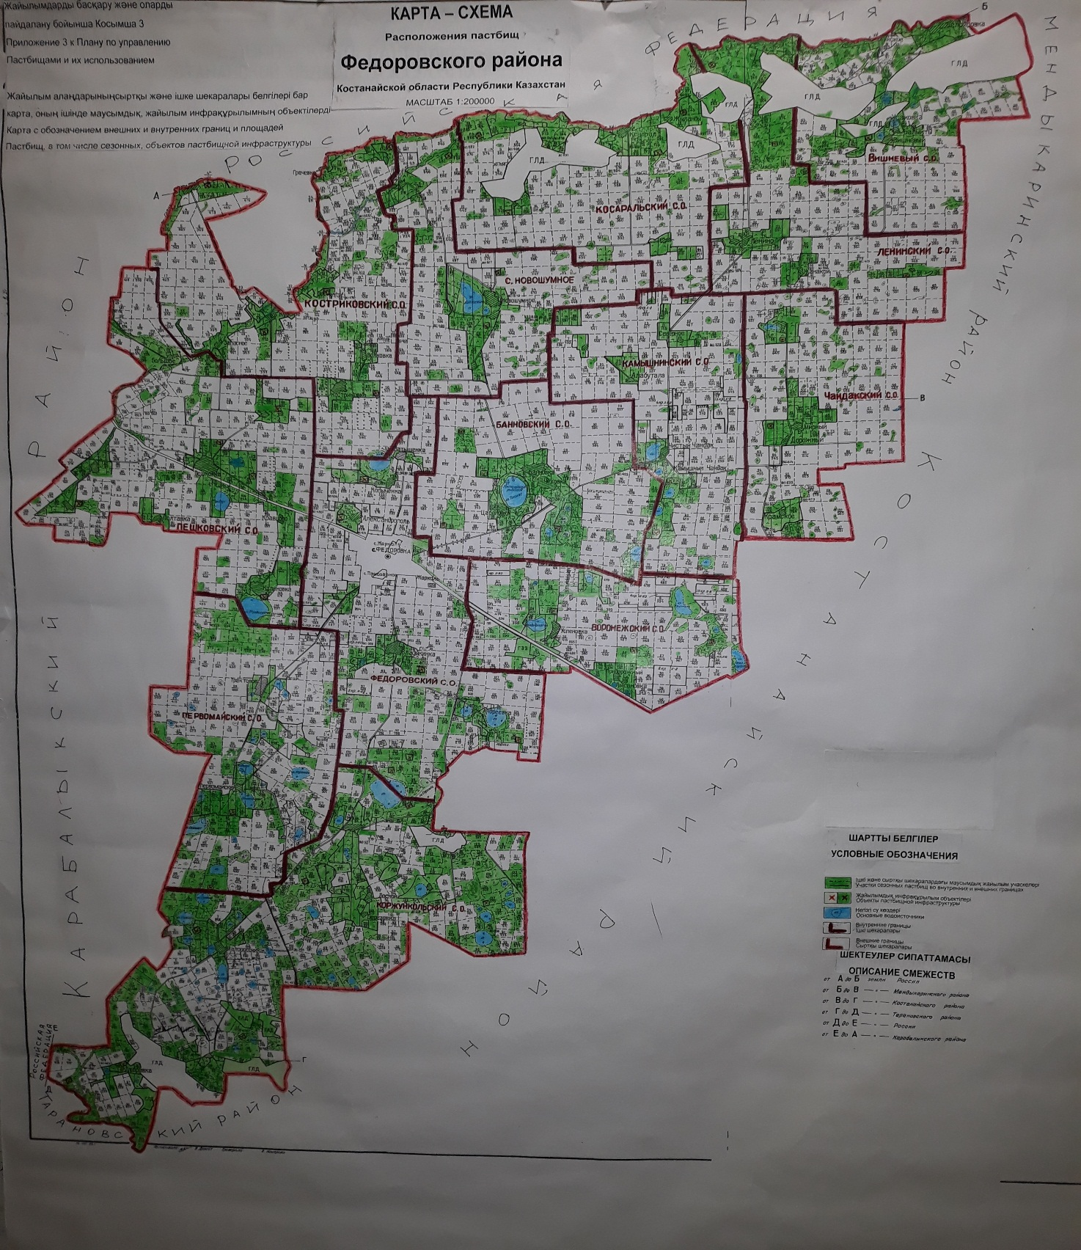

      Площади сезонных пастбищ по Федоровскому району составляет 184018 гектаров.

      В том числе на землях сельскохозяйственного назначения 83659 гектаров, на землях населенных пунктов 53123 гектаров, на землях лесного фонда 701 гектаров, на землях запаса 46535 гектаров.

|  |  |
| --- | --- |
|  | Приложение 4 к Плану по управлению пастбищами и их использованию по |
|  | Федоровскому району на 2018-2019 годы |

**Схема доступа пастбищепользователей к водоисточникам (озерам, рекам, прудам, копаням, оросительным или обводнительным каналам, трубчатым или шахтным колодцам), составленная согласно норме потребления воды**

      Среднесуточная норма потребления воды на одно сельскохозяйственное животное определяется в соответствии с пунктом 9 Правил рационального использования пастбищ, утвержденных приказом Заместителем Премьер-Министра Республики Казахстан – Министра сельского хозяйства Республики Казахстан от 24 апреля 2017 года № 173 (зарегистрировано в Реестре государственной регистрации нормативных правовых актов за № 15090).

      Оросительных или обводнительных каналов, трубчатых или шахтных колодцев на территории района не имеется.

**Схемы доступа пастбищепользователей к водоисточникам**

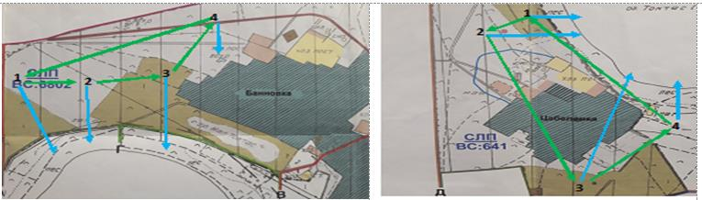

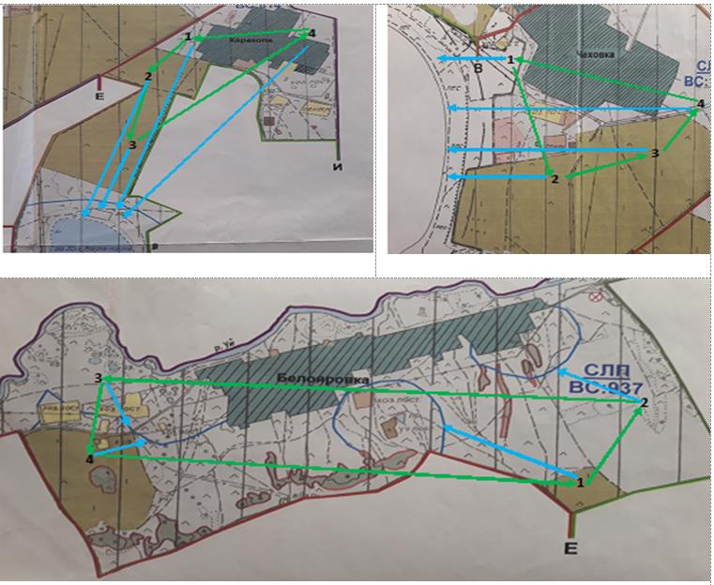

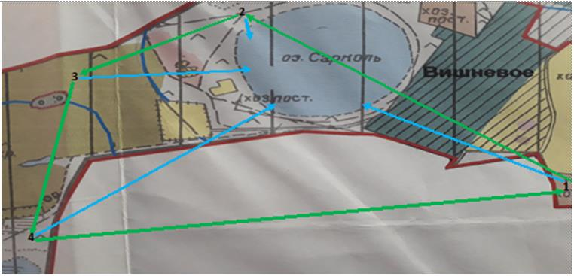

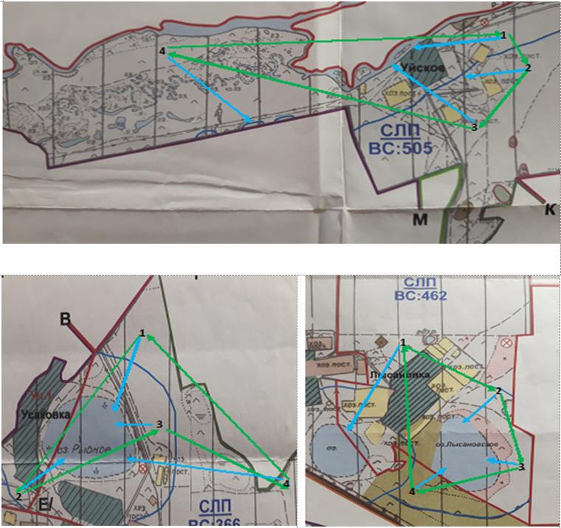

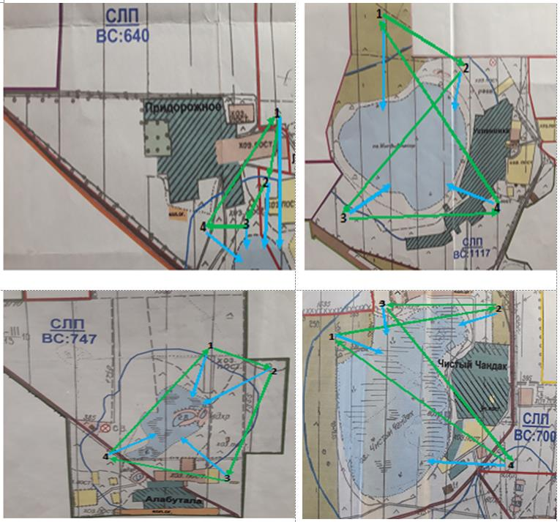

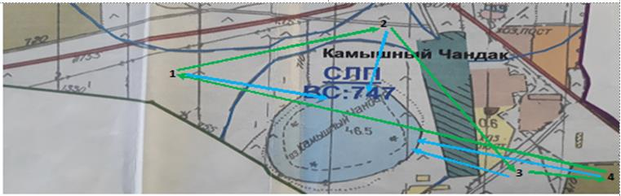

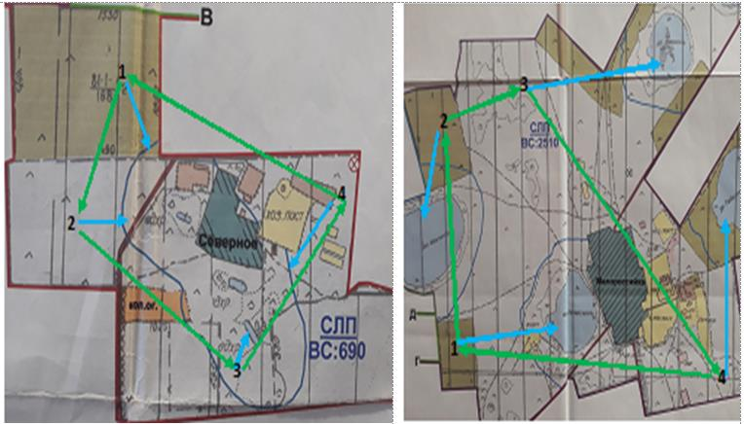

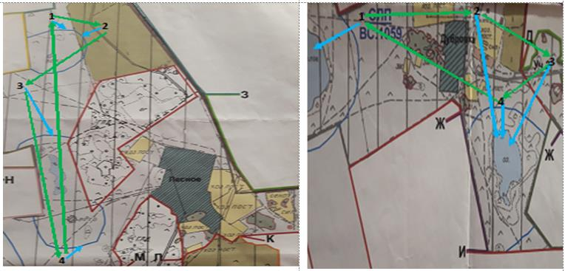

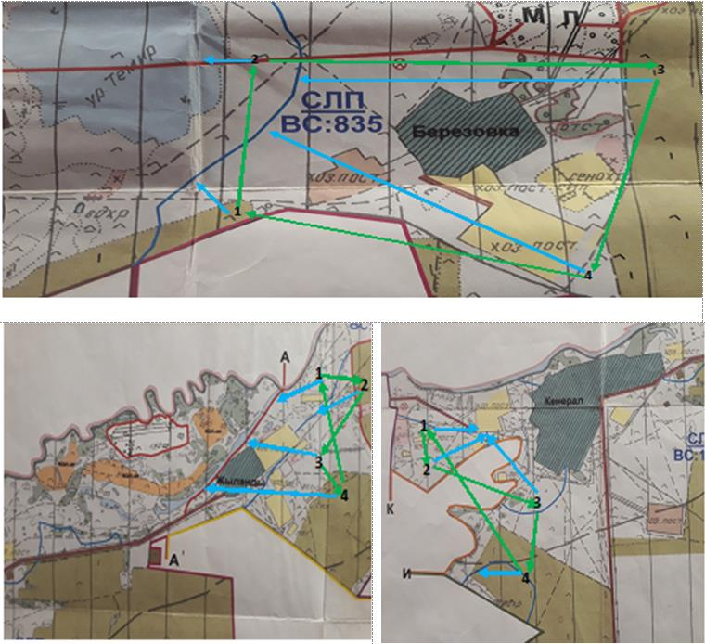

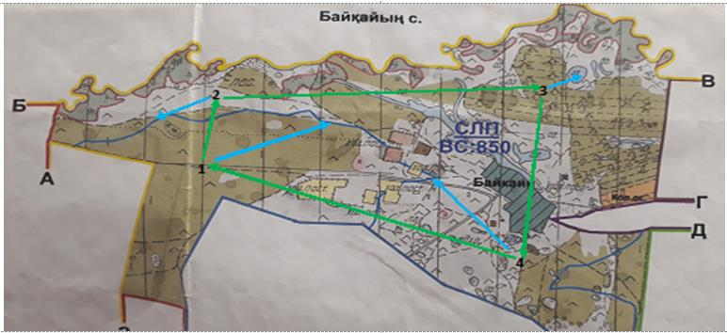

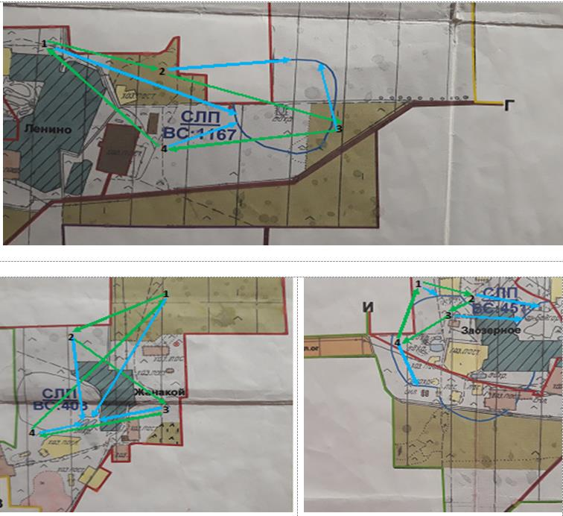

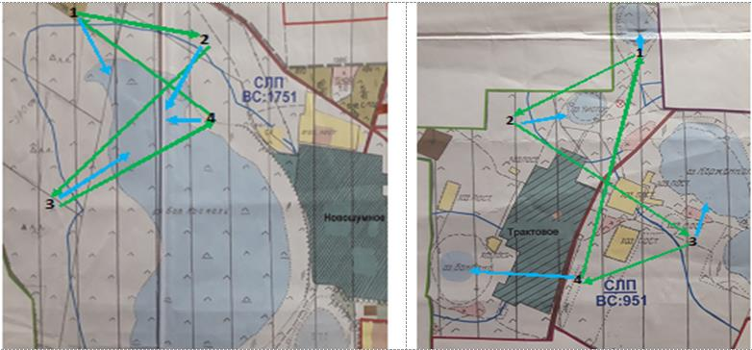

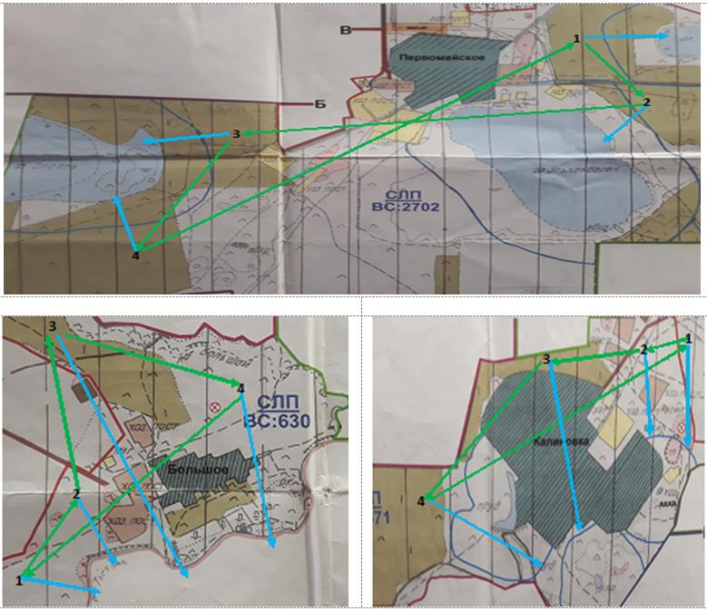

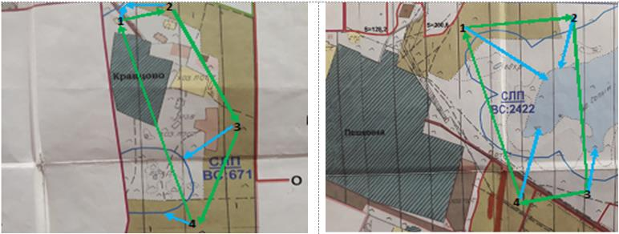

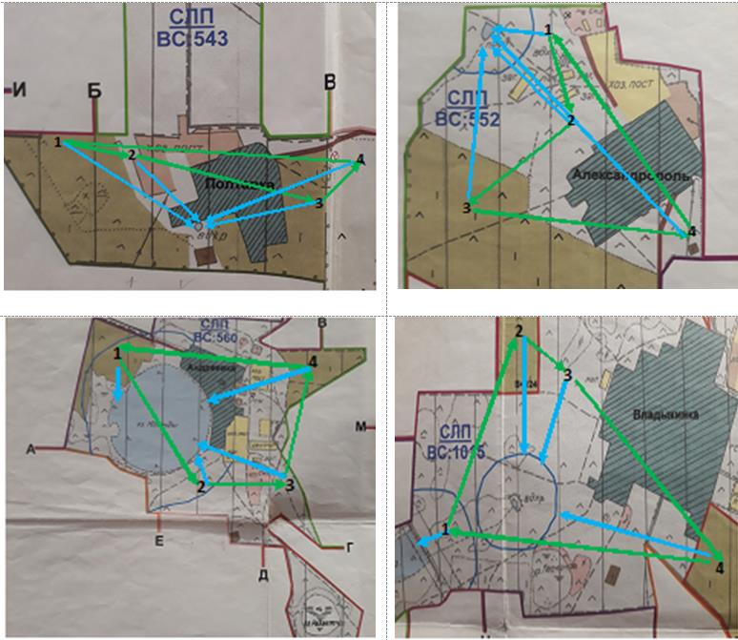

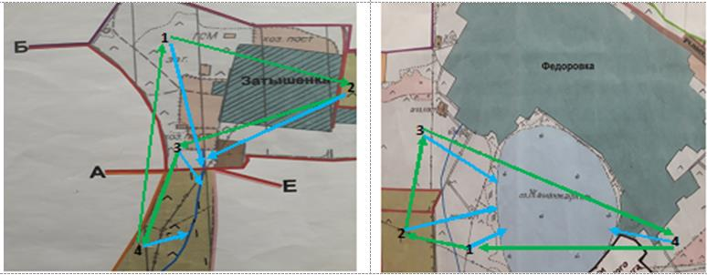

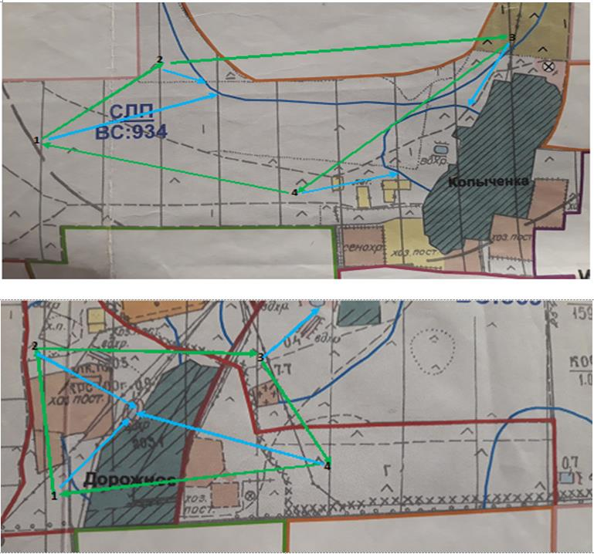

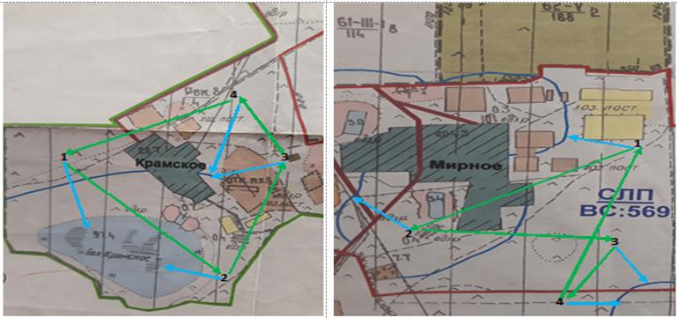

**Условные обозначения:**

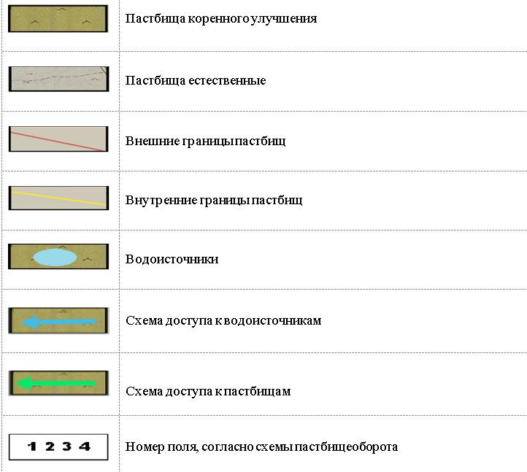

|  |  |
| --- | --- |
|  | Приложение 5 к Плану по управлению пастбищами и их использованию по Федоровскому району на 2018-2019 годы |

**Схема перераспределения пастбищ для размещения поголовья сельскохозяйственных животных физических и (или) юридических лиц, у которых отсутствуют пастбища, и перемещения его на предоставляемые пастбища**

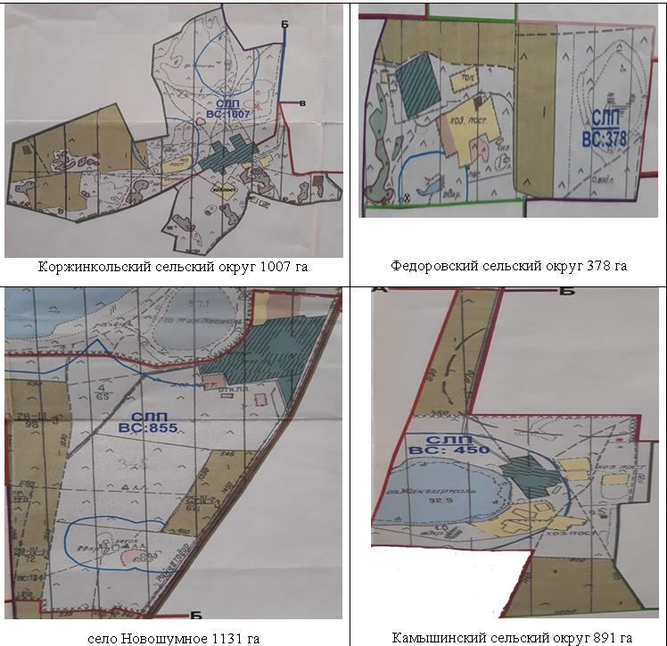

|  |  |
| --- | --- |
|  | Приложение 6 к Плану по управлению пастбищами и их использованию по Федоровскому району на 2018-2019 годы |

**Схема размещения поголовья сельскохозяйственных животных на отгонных пастбищах физических и (или) юридических лиц, не обеспеченных пастбищами, расположенными при селе, сельском округе**

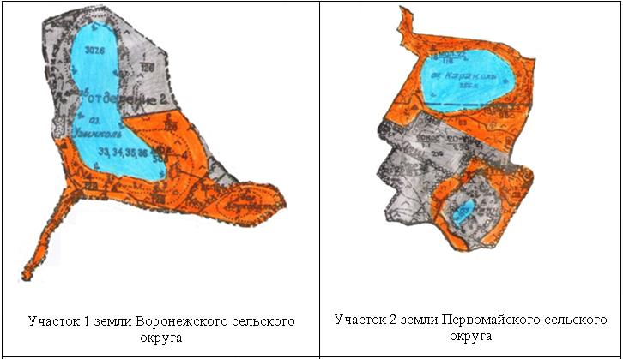

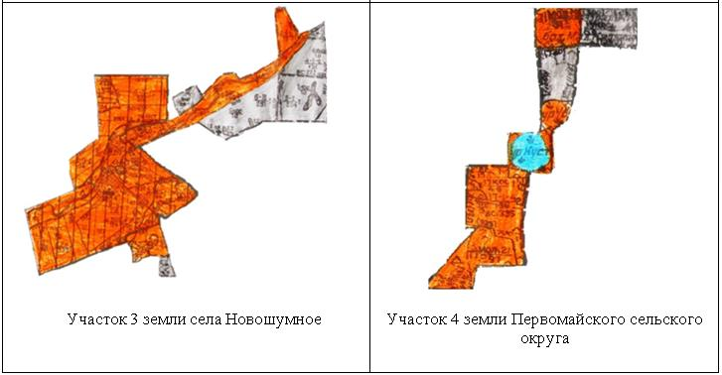

|  |  |
| --- | --- |
|  | Приложение 7 к Плану по управлению пастбищами и их использованию по Федоровскому району на 2018-2019 годы |

**Календарный график по использованию пастбищ, устанавливающий сезонные маршруты выпаса и передвижения сельскохозяйственных животных**

|  |  |  |  |  |  |
| --- | --- | --- | --- | --- | --- |
| № | Наименование сел, сельских округов | Количество загонов в 2018 году | | | |
| 1 | 2 | 3 | 4 |
| 1 | Банновский | отдыхающий загон | весенне-летний сезон | летний сезон | летне-осенний сезон |
| 2 | Воронежский | весенне-летний сезон | летний сезон | отдыхающий загон | летне-осенний сезон |
| 3 | Вишневый | весенне-летний сезон | летний сезон | отдыхающий загон | летне-осенний сезон |
| 4 | Камышинский | отдыхающий загон | весенне-летний сезон | лет­ний се­зон | летне-осенний сезон |
| 5 | Коржинкольский | весенне-летний сезон | летний сезон | летне-осен­ний се­зон | отдыхающий загон |
| 6 | Косаральский | весенне-летний сезон | отдыхающий загон | лет­ний се­зон | летне-осенний сезон |
| 7 | Костряковский | отдыхающий загон | весенне-летний сезон | лет­ний се­зон | летне-осенний сезон |
| 8 | Ленинский | отдыхающий загон | весенне-летний сезон | лет­ний се­зон | летне-осенний сезон |
| 9 | Новошумное | весенне-летний сезон | летний сезон | от­ды­ха­ю­щий за­гон | летне-осенний сезон |
| 10 | Первомайский | весенне-летний сезон | летний сезон | летне-осен­ний се­зон | отдыхающий загон |
| 11 | Пешковский | весенне-летний сезон | отдыхающий загон | лет­ний се­зон | летне-осенний сезон |
| 12 | Чандакский | весенне-летний сезон | летний сезон | летне-осен­ний се­зон | отдыхающий загон |
| 13 | Федоровский | весенне-летний сезон | отдыхающий загон | лет­ний се­зон | летне-осенний сезон |

      Продолжение таблицы:

|  |  |  |  |  |  |
| --- | --- | --- | --- | --- | --- |
| № | Наименование сел, сельских округов | Количество загонов в 2019 году | | | |
| 1 | 2 | 3 | 4 |
| 1 | Банновский | весенне-летний сезон | отдыхающий загон | летний сезон | летне-осенний сезон |
| 2 | Воронежский | весенне-летний сезон | летний сезон | летне-осенний сезон | отдыхающий загон |
| 3 | Вишневый | весенне-летний сезон | летний сезон | летне-осенний сезон | отдыхающий загон |
| 4 | Камышинский | весенне-летний сезон | отдыхающий загон | летний сезон | летне-осенний сезон |
| 5 | Коржинкольский | весенне-летний сезон | летний сезон | отдыхающий загон | летне-осенний сезон |
| 6 | Косаральский | отдыхающий загон | весенне-летний сезон | летний сезон | летне-осенний сезон |
| 7 | Костряковский | весенне-летний сезон | отдыхающий загон | летний сезон | летне-осенний сезон |
| 8 | Ленинский | весенне-летний сезон | отдыхающий загон | летний сезон | летне-осенний сезон |
| 9 | Новошумное | весенне-летний сезон | летний сезон | летне-осенний сезон | отдыхающий загон |
| 10 | Первомайский | отдыхающий загон | весенне-летний сезон | летний сезон | летне-осенний сезон |
| 11 | Пешковский | весенне-летний сезон | летний сезон | отдыхающий загон | летне-осенний сезон |
| 12 | Чандакский | отдыхающий загон | весенне-летний сезон | летний сезон | летне-осенний сезон |
| 13 | Федоровский | весенне-летний сезон | летний сезон | отдыхающий загон | летне-осенний сезон |

© 2012. РГП на ПХВ «Институт законодательства и правовой информации Республики Казахстан» Министерства юстиции Республики Казахстан